Tisková zpráva

Společnost Magic Box se stává distributorem
filmových titulů studia DreamWorks Animation

1.října 2010 obnovila společnost Magic Box a.s. smlouvu se studiem Paramount Pictures pro distribuci filmů na DVD a Blu-ray a to s působností v České republice a na Slovensku. Zároveň se Magic Box stal i novým exkluzivním distributorem filmů z produkce studia DreamWorks Animation, které doposud zastupovala pro oba trhy společnost Bontonfilm, a.s.

Společnost Magic Box a.s. je jedním z největších distributorů filmů, televizních seriálů a dokumentů na Blu-ray a DVD nosičích. V současné době zastupuje v České republice a na Slovensku filmová studia Warner Bros, Paramount Pictures, National Geographic a snímky nezávislých studií. V květnu letošního roku rozšířil Magic Box své portfolio o studio The Walt Disney Company a od 1.10.2010 ještě o studio DreamWorks Animation.

Dalším rozšířením své nabídky o tituly DreamWorks Animation posiluje Magic Box a.s. významným způsobem své postavení na českém a slovenském trhu.

Do konce letošního roku se můžete těšit na tyto filmy, které bude Magic Box a.s. distribuovat pod hlavičkou studia Paramount Pictures a DreamWorks Animation:

Iron Man 2 – 13.10.2010
Jak vycvičit draka – 3.11.2010
Shrek: Zvonec a konec – 1.12.2010
Poslední vládce větru – 8.12.2010

Během měsíce listopadu se na trhu opět objeví všechny tituly z katalogu studia DreamWorks Animation v připravované stejnojmenné edici, která překvapí všechny své fanoušky úplně novým designem.

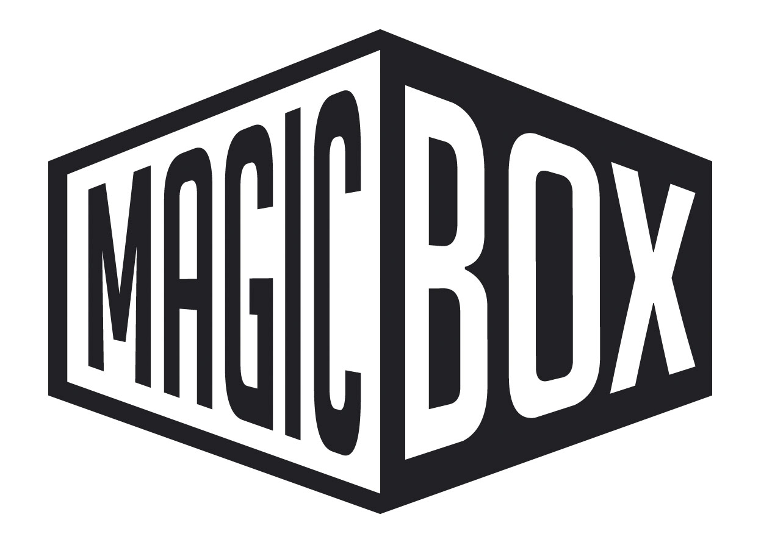

Magic Box, a.s, Na Klikovce 7, 140 00 Praha 4
Tel.: 221 436 100, Fax: 221 436 405, www.magicbox.cz
Jana Šafářová (Jana.Safarova@magicbox.cz), 606 732 779

